Projekat unapre|ewa sistema kvaliteta finansiran od strane Ministarstva za nauku i tehnologiju Republike Srbije
(Znak  instituta) | (Naziv instituta i adresa)

SISTEM  UPRAVQAWA KVALITETOM  1/5 |  |  | Oznaka: |  | Q2.09.10
 |  |  | Strana/ukupno strana:
Naziv dokumenta: |  |  | Izdawe broj:  Nacrt |  | Datum usvajawa:
POSTUPAK REALIZACIJE USLUGA |  |  | Oznaka kopije:
Sadr`aj:
- SVRHA
- PODRU^JE PRIMENE
- OZNAKE, SKRA]ENICE I DEFINICIJE
- VEZE SA DRUGIM DOKUMENTIMA
- OPIS RADA
- ODGOVORNOST I OVLA[]EWA
- PREGLED ZAPISA
- PRILOZI

 | IZRADIO | PREGLEDAO |  | ODOBRIO
Funkcija
Ime i prezime
Potpis
Obrazac Q4.05.03 - Izdawe 1

SVRHA
Postupkom se defini{u aktivnosti i odgovornosti pri realizaciji usluga koje institut nudi korisnicima.

PODRU^JE PRIMENE
Postupak se primewuje u procesu vr{ewa usluga koje institut nudi korisnicima. Primena postupka je obavezna za organizacionu jedinicu u kojoj se obavqa vr{ewe usluge (u daqem tekstu: OJ), kao i za sva druga lica koja u~estvuju u procesu vr{ewa usluge.

OZNAKE, SKRA]ENICE I DEFINICIJE
OJ - organizaciona jedinica u kojoj se obavqa vr{ewe usluge.
Usluga: rezultat stvoren aktivnostima u sprezi izme|u instituta i korisnika i internim aktivnostima instituta, da bi se ispunile potrebe korisnika. Rezultat vr{ewa usluge mo`e biti, zavisno od potreba korisnika: izve{taj (nakon obavqenog ispitivawa), nalaz, ekspertiza, prera|en materijal ili proizvod isporu~en od korisnika i sl.

VEZE SA DRUGIM DOKUMENTIMA
- JUS ISO 9001:1996 (S); Zahtev 4.9
- Q2.03.01 - Postupak za preispitivawe ugovarawa
- Q2.07.01 - Postupak za upravqawe proizvodima isporu~enim od korisnika
- Q2.10.04 - Postupak kontrole kvaliteta toka realizacije proizvoda i usluga
- Q2.10.05 - Postupak zavr{ne kontrole kvaliteta proizvoda i usluga

OPIS RADA
Postupak realizacije usluga je prikazan dijagramom toka, datom na slici 1. Pojedine aktivnosti u okviru postupka opisane su u nastavku.

Obezbe|ewe podloga za vr{ewe usluge
Za sve usluge koje se u okviru instituta nude korisnicima mora postojati odgovaraju}a dokumentacija u koju spada:
- osnovna dokumentacija (specifikacije) za uslugu; ova dokumentacija mora u potpunosti da defini{e uslugu u pogledu sadr`aja i karakteristika (predmet usluge, rokovi za obavqawe, garancije, cena itd.);
- dokumentacija (specifikacije) za vr{ewe usluge; ova dokumentacija obuhvata uputstvo/uputstva kojima se defini{e na~in vr{ewa usluge.
Celokupna dokumentacija mo`e da bude obezbe|ena kao rezultat razvoja usluge ili na bilo koji drugi na~in (dokumentacija proizvo|a~a opreme na kojoj se vr{i usluga, standardi koji propisuju sadr`aj i metodu ispitivawa itd.). Za ~uvawe i izdavawe dokumentacije odgovorno je lice zadu`eno za vr{ewe usluge ili drugo lice koje ono ovlasti.

Naru~ivawe i ugovarawe usluge
Korisnik naru~uje vr{ewe usluge ili putem pisanog zahteva (naruxbenice) ili usmenim dogovorom sa licem zadu`enim za vr{ewe usluge. Ugovarawe vr{ewa usluge sa korisnikom vr{i lice zadu`eno za vr{ewe usluge putem ugovora ili prihvatawem zahteva (naruxbenice) korisnika (u daqem tekstu bilo koji oblik dogovora vr{ewa usluge smatra}e se ugovorom). Ugovorom moraju da budu definisani svi elementi vezani za obavqawe usluge: predmet usluge, rokovi, eventualne garancije, cena itd.
Pre ugovarawa usluge, lice zadu`eno za vr{ewe usluge mora sprovesti preispitivawe prema postupku Q2.03.01 u ciqu provere da li su raspolo`ivi potrebni kapaciteti opreme i izvr{ilaca, kao i eventualni neophodni materijali za vr{ewe usluge.

Priprema za vr{ewe usluge
Pokretawe vr{ewa usluge obavqa lice zadu`eno za vr{ewe usluge otvarawem "Radnog naloga" putem obrasca Q4.09.52 (Prilog 1) ili dostavqawem kopije ugovora (naruxbenice, zahteva) sa korisnikom neposrednim izvr{iocima u OJ. U slu~aju da se usluga vr{i na proizvodu koji je isporu~io korisnik, preuzimawe proizvoda vr{i lice zadu`eno za uslugu. U tom slu~aju, od trenutka preuzimawa proizvoda od korisnika pa do predaje usluge (ta~ka 5.6 ovog postupka), sa ovakvim proizvodom se mora postupati u skladu sa postupkom Q2.07.01.
Ukoliko je za vr{ewe usluge potreban odre|eni materijal, izuzimawe materijala vr{i se iz skladi{ta materijala na osnovu "Trebovawa", putem obrasca Q4.09.53 (Prilog 2), koji otvara lice zadu`eno za vr{ewe usluge i predaje izvr{iocima u OJ.

Realizacija usluge
Realizaciju usluge obavqaju izvr{ioci, koriste}i odgovaraju}u opremu i eventualni trebovani materijal, u skladu sa "Radnim nalogom" ili ugovorom, a prema dokumentaciji za vr{ewe usluge (uputstvima). Nadzor nad realizacijom usluge vr{i lice zadu`eno za vr{ewe usluge. Kontrola u toku vr{ewa usluge vr{i se prema postupku Q2.10.04. O izvr{enoj usluzi sa~iwava se zapisnik (izve{taj), u skladu sa dokumentacijom o vr{ewu usluge i ugovoru sa korisnikom. Oblik zapisnika (izve{taja) mora da bude definisan u dokumentaciji za vr{ewe usluge (uputstvu/uputstvima za konkretnu uslugu).

Zavr{na kontrola kvaliteta usluge
Zavr{nu kontrolu kvaliteta usluge vr{i lice zadu`eno za vr{ewe usluge prema postupku Q2.10.05. Rezultate izvr{ene usluge lice zadu`eno za vr{ewe usluge verifikuje potpisom na zapisnik (izve{taj) o izvr{enoj usluzi.

Predaja usluge
Nakon obavqene zavr{ne kontrole, lice zadu`eno za vr{ewe usluge predaje zapisnik (izve{taj) o izvr{enoj usluzi korisniku. Ukoliko je ugovorom predvi|eno, korisnik svojim potpisom na zapisniku (izve{taju) verifikuje rezultate usluge.

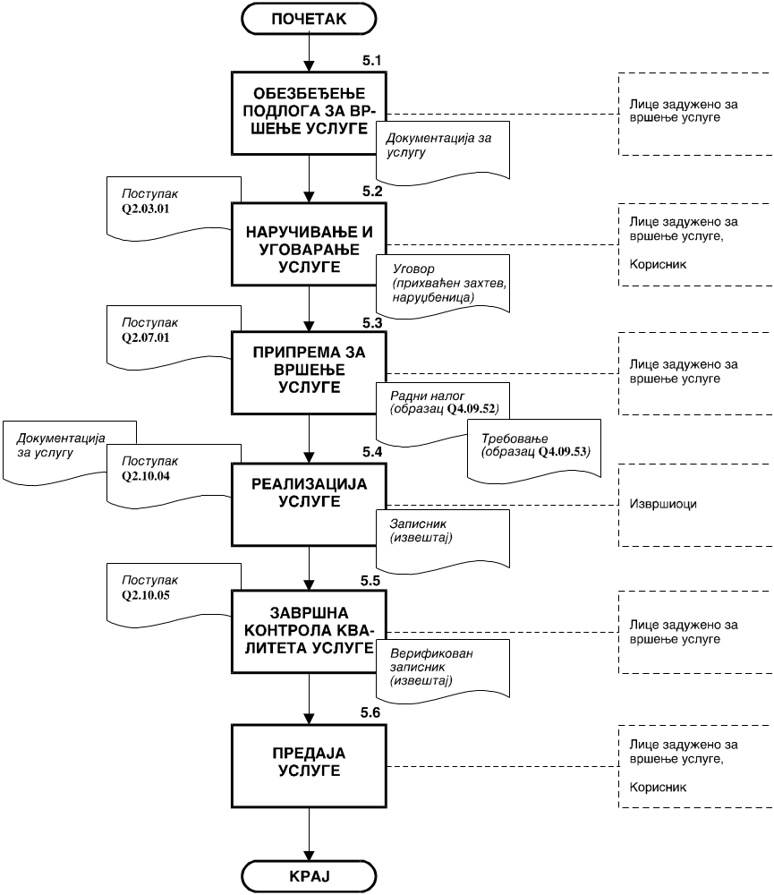
Slika 1: Dijagram toka postupka realizacije usluge

ODGOVORNOST I OVLA[]EWA
Pojedina~na odgovornost u~esnika je prikazana matricom odgovornosti u Tabeli 1.
Za kontrolu da li se postupa po ovom dokumentu ovla{}en je rukovodilac OJ u kojoj se vr{i usluga.
Tabela 1
Radno mesto  Aktivnost | Lice zadu`e-no za vr{e-we usluge | Izvr{ioci | Korisnik usluge
5.1 Obezbe|ewe podloga za vr{ewe usluge | O
5.2 Naru~ivawe i ugovarawe usluge | O |  | U
5.3 Priprema za vr{ewe usluge | O | I
5.4 Realizacija usluge | I | O | U
5.5 Zavr{na kontrola kvaliteta usluge | O | U
5.6 Predaja usluge | O |  | U
Oznake: O - Odgovoran; U - U~estvuje; I - Informisan

PREGLED ZAPISA
U ovom postupku, kao rezultat sprovo|ewa aktivnosti, vode se slede}i zapisi:
- Ugovor (naruxbenica, zahtev) sa korisnikom (u slobodnoj formi)
- "Radni nalog" (prema obrascu Q4.09.52 - Prilog 1)
- "Trebovawe" (prema obrascu Q4.09.53 - Prilog 2)
- Zapisnik (izve{taj) o izvr{enoj usluzi (u formi definisanoj uputstvom/uputstvima za konkretnu uslugu)
Sve zapise ~uva lice zadu`eno za vr{ewe usluge najmawe 5 godina.

PRILOZI
Prilog 1: Izgled obrasca Q4.09.52 "Radni nalog" - ukupno 1 strana
Prilog 2: Izgled obrasca Q4.09.53 "Trebovawe" - ukupno 1 strana

